MELBOURNE - SYDNEY
Thời gian: 7 Ngày 6 Đêm
Hãng hàng không: Jetstar (JQ)
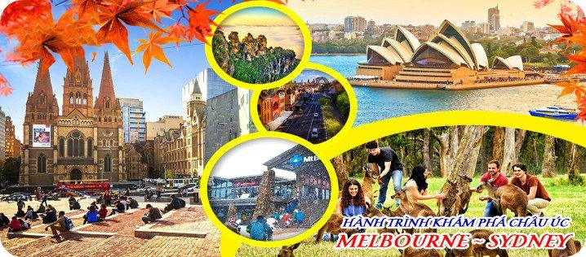
NGÀY 1: | TP.HỒ CHÍ MINH – MELBOURNE (Ăn nhẹ trên máy bay)
19:00: Quý khách tập trung tại sân bay Tân Sơn Nhất, trưởng đoàn của công ty đón Quý khách tại cổng D2, ga đi Quốc tế làm thủ tục đáp chuyến bay đi Melbourne. Quý khách nghỉ đêm trên máy bay.
Chuyến bay dự kiến: JQ64 22:35 09:50+1
NGÀY 2: | MELBOURNE (Ăn sáng trên máy bay, trưa, tối)
09:50 Đoàn tới Mel, xe và HDV đón khách dùng cơm trưa. Sau đó tham quan:
- China Town (khu phố China) – khu phố người Hoa nhộn nhịp
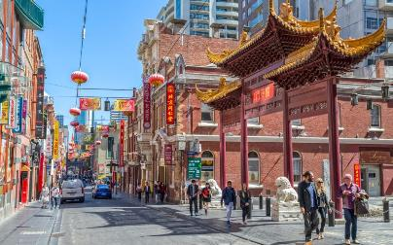
- Phố Swanston
- Nhà Thờ Thánh Patrick - ngôi nhà thờ cổ được xây dựng vào thế kỷ 19 với kiến trúc Gothic đặc trưng.
- Treasure House
- Vườn thực vật Fitzroy - là khu vườn lịch sử đẹp nhất của thành phố Melbourne. Khu vườn có lịch sử được xây dựng như một khu bảo tồn vào năm 1848, thiết kế của khu vườn theo kiểu thời kì Victoria cổ điển.
Dùng cơm tối tại nhà hàng địa phương. Về khách sạn nhận phòng, nghỉ ngơi.
NGÀY 3: | PUFFING BILLY | (Ăn sáng, trưa, tối)
Sáng: Quý khách dùng điểm tâm tại khách sạn. Khởi hành tham quan:
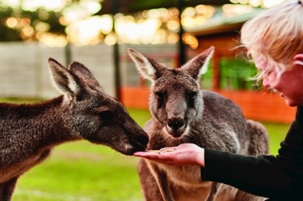
- Xe lửa hơi nước: Puffing Billy - Hành trình trên tàu Puffing Billy sẽ đưa bạn đi qua dãy Dandenong xanh mướt đẹp huyền diệu của nước Úc trên một đường tàu hơi nước được bảo tồn cực kỳ tốt. Là cơ hội tuyệt vời cho bạn một chuyến đi thư giãn và hít thở bầu không khí trong lành khi tàu chạy qua khu rừng nhiệt đới ôn hòa.
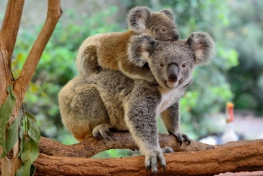
- Công viên Dangdenong - thuộc bang Victoria cách thành phố Melbourne khoảng 38km. Với tổng diện tích lên đến 1.900 ha, đây là khu lưu trú và phát triển của rất nhiều loài động thực vật. Nơi sinh sống lý tưởng của nhiều loài chim quý hiếm, cùng rất nhiều chủng loại lan tuyệt đẹp …và cả một hệ sinh thái gần giống với khu rừng cận nhiệt đới.
Trưa: Đoàn dùng cơm trưa và tiếp tục tham quan:
- Maru Koala Park - Đến với công viên du khách có cơ hội đươc trò chuyện thân thiết với những chú gấu koala và cả gia đình nhà chúng, thậm chí còn được tận tay cho chúng ăn. Bên cạnh đó còn có chuột túi kăng-ga-ru, chuột túi wallaby hay những loài thú bạch tạng quý hiếm. Ngoài ra, tại đây còn có loài gấu túi hay quỷ Tasmanian bản địa chỉ có tại Úc.
Tối: Đoàn dùng cơm tối và nghỉ đêm tại khách sạn.
NGÀY 4: | BALLARAT hoặc NÚI TUYẾT BULLER (T6-8) | (Ăn sáng, trưa, tối)
Sáng: Sau khi dùng bữa sáng, đoàn khởi hành đến Thị trấn Ballarat:
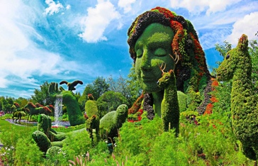
- Thị trấn Ballarrat là nơi phong trào đào vàng của Victoria khởi phát. Nơi này có lịch sử từ năm 1838, khi một người nhập cư đến cắm đất tại bờ biển Black Swamps, và từ đó hình thành một thị trấn nhỏ. Đến năm 1851, tiếng gọi của vàng đã phá tan bầu không khí yên tĩnh của thị trấn này, và chỉ trong vòng vài tháng nhiều ngàn người đã đổ xô đến đây để tìm vàng. Sự bùng nổ dân số đã giúp cho vùng này công bố là một thị trấn vào năm 1852. Ngày nay, Ballarat lại trở về với không khí yên tĩnh thuở nào ( trừ T6-8 )
- Núi tuyết Mount Buller nằm trên độ cao 1800m so với mực nước biển, một trong những điểm đến ấn tượng nhất của Úc dịp vào đông, thuê máng trượt chơi tuyết (tự túc chi phí, áp dụng từ T6-T8)
- Quý khách tự do mua sắm tại khu DFO – nơi bán đồ hiệu giá rẻ được bán bởi các công ty lớn của Úc.
Trưa và tối: dùng bữa tại nhà hàng địa phương. Nghỉ đêm tại Melborne
NGÀY 5: | MEL - SYD | (Ăn sáng, trưa, tối)
Dùng bữa sáng tại khách sạn, làm thủ tục trả phòng, ra sân bay làm thủ tục đáp chuyến bay đi Syd. Chuyến bay dự kiến: MEL - SYD 09:30 - 11:00. Đến Syd, đoàn dùng bữa trưa, sau đó tham quan:
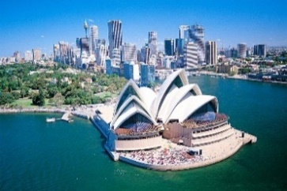
- Nhà hát Con Sò (Sydney Opera House) có kiến trúc cực kỳ ấn tượng và nổi tiếng của Sydney với ba mặt hướng ra biển.
- Darling Habour - một cảng biển nhộn nhịp nơi có nhiều quán cà phê lãng mạn ngoài trời nổi tiếng ở Sydney.
- Phố cổ The Rocks – nơi những người da trắng đầu tiên định cư ở Úc.
- Vườn Bách Thảo (Botanic Garden) – vườn thực vật được mở cửa từ năm 1816 với diện tích 30 hectares.
Tối: Quý khách dùng cơm tối tại nhà hàng. Tự do tham quan Sydney về đêm.
NGÀY 6: | SYDNEY – BLUE MOUNTAIN – THREE SISTERS | (Ăn sáng, trưa, tối)
Sáng: Sau khi dùng điểm tâm sáng, Đoàn khởi hành đi tham quan:
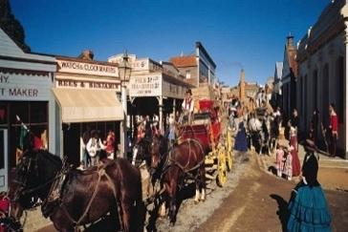
- Khu bảo tồn thiên nhiên Blue Mountain – di sản thế giới, nơi còn lưu giữ nguyên vẹn những nét hoang sơ từ thời thổ dân sinh sống.
Trưa: Sau khi dùng cơm trưa, Đoàn tiếp tục chương trình tham quan.
- Tự do chụp hình núi Ba chị em (Three sisters), nếu may mắn du khách có thể chụp được những bức hình cùng với người thổ dân với ống khèn và những giai điệu truyền thống.
- Trải nghiệm tàu kéo Sennic World.
Tối: đoàn về khách sạn ăn tối và nghỉ ngơi.
NGÀY 7: | SYDNEY – TP.HỒ CHÍ MINH (Ăn sáng)
Sáng: Quý khách dùng bữa sáng tại khách sạn, Quý khách có thời gian tự do để mua sắm tại các siêu thị Costco, Chemist Warehouse…tự túc ăn trưa.
Sau đó xe đưa quý khách ra sân bay làm thủ tục đáp chuyến bay từ Sydney về Việt Nam.
Chuyến bay: SYD - SGN JQ61 15:15 - 21:05
Về đến Sài Gòn, kết thúc chương trình, chia tay và hẹn gặp lại.
Chia tay Quý khách và kết thúc chương trình. Hẹn gặp lại quý khách!

KHỞI HÀNH | Người lớn  VNĐ/KHÁCH | Trẻ em  (2-11 tuổi ngủ chung giường)  VNĐ/KHÁCH | Trẻ em  (dưới 2 tuổi)  VNĐ/KHÁCH
19/05/2023  16/06/2023  14/07/2023  04/08/2023  08/09/2023  02/10/2023 | 47.990.000 | 40.190.000 | 14.390.000
GIÁ TOUR BAO GỒM
- Vé máy bay quốc tế khứ hồi của hãng hàng không Jetstar Air.
- Vé nội địa từ Mel qua Syd
- Thuế hàng không gồm: thuế phi trường 2 nước, phí an ninh, phụ thu phí...
- Phí visa nhập cảnh vào Úc
- Khách sạn tiêu chuẩn quốc tế 3 sao, 2 khách/phòng, trường hợp nam/nữ lẻ ngủ phòng ba.
- Ăn uống theo chương trình.
- Vận chuyển bằng xe du lịch tiêu chuẩn Quốc tế.
- Phí tham quan thắng cảnh, vào cửa một lần.
- Bảo hiểm du lịch toàn cầu, suốt tuyến
- Trưởng đoàn đi từ Việt Nam suốt tuyến
- Quà tặng lưu niệm
GIÁ TOUR KHÔNG BAO GỒM
- Chi phí phòng đơn, điện thoại, giặt là, đi lại ngoài giờ…
- Hành lý quá cước
- Các chi phí phát sinh không đề cập trong chương trình.
- Tiền Tip cho HDV và lái xe ở nước ngoài 49 USD/khách/tour.
- Chi phí đi lại để lấy dấu vân tay (khi nộp hồ sơ visa) tại HN hoặc HCM
- Xe phục vụ trung bình 10 giờ/1 ngày đảm bảo theo lịch trình thăm quan, nếu phát sinh thêm giờ, quý khách vui lòng trả trực tiếp 100Aud/1 giờ
- Phụ thu phòng đơn: 7.000.000/khách
QUY ĐỊNH ĐỐI VỚI TRẺ EM
- Trẻ em dưới 02 tuổi: thu phí 30% và cha mẹ tự lo các dịch vụ liên quan tới nhu cầu của bé.
- Từ 2 đến 11 tuổi chung phòng với người lớn: 90% giá của người lớn (chung giường với bố mẹ)
- Từ 2 đến 11 tuổi chung phòng với người lớn: 100% giá của người lớn (có giường riêng)
GHI CHÚ
- Quý khách vui lòng đem theo Passport (bản chính), và đóng cọc 50% tiền tour khi đăng ký tour và hoàn tất thanh toán tiền tour trước khi đoàn khởi hành 10 ngày làm việc.
- Trường hợp quý khách mang quốc tịch thuộc diện được miễn visa Úc, chúng tôi sẽ trừ lại tiền lệ phí xin visa ở Việt Nam là: 3.000.000 vnđ/khách. Tuy nhiên quý khách phải khai form xin visa điện tử với lệ phí visa ETA là: 500.000 vnđ/khách. Hoặc khách đã có visa úc, chúng tôi trừ lại cho quý khách 3.000.000 vnd.
- Trường hợp quí khách đậu visa không đi tour của công ty, chúng tôi sẽ hoàn trả lại chi phí sau khi trừ phí visa 5.000.000 vnđ
- Trường hợp quí khách bị từ chối Visa, chúng tôi sẽ hoàn trả lại toàn bộ tiền tour sau khi trừ lệ phí nộp Visa cho lãnh sự quán, thư mời du lịch là 3.500.000 vnđ.
- Quý khách mang quốc tịch nước ngoài phải có visa rời phải mang theo lúc đi tour.
- Quý khách mang 2 Quốc tịch hoặc Travel document (chưa nhập quốc tịch) vui lòng thông báo với nhân viên bán tour ngay thời điểm đăng ký tour và nộp bản gốc kèm các giấy tờ có liên quan (nếu có).
- Quý khách chỉ mang thẻ xanh (thẻ tạm trú tại nước ngoài) và không còn hộ chiếu VN còn hiệu lực thì không du lịch sang nước thứ ba được.
- Trường hợp trẻ em đi với người nhà (không phải Bố Mẹ) phải nộp kèm giấy ủy quyền được chính quyền địa phương xác nhận (do Bố Mẹ ủy quyền cho đi du lịch) và Bố Mẹ bắt buộc phải có mặt tại Lãnh Sự Quán trong ngày bé được lấy thông tin sinh trắc.
- Đối với khách hàng hơn 70 tuổi, quý khách và gia đình cam kết đảm bảo tình trạng sức khoẻ để có thể tham gia tour với công ty khi đăng ký. Bất cứ sự cố nào xảy ra trên tour, Công Ty sẽ không chịu trách nhiệm.
- Tùy theo điều kiện thực tế mà chương trình tham quan có thể thay đổi hành trình lên xuống cho phù hợp tuy nhiên các tuyến điểm Du Lịch vẫn đảm bảo đầy đủ.
- Các chuyến bay có thể thay đổi vào giờ chót tùy thuộc vào các hãng hàng không, thời tiết…
- Trường hợp Quý khách không được xuất cảnh và nhập cảnh vì lý do cá nhân, được miễn trừ trách nhiệm và sẽ không hoàn trả tiền tour.
- Tùy theo tình hình cấp Visa của Lãnh Sự Quán và vé máy bay, ngày khởi hành có thể dời lại từ 1 đến 7 ngày so với ngày khởi hành ban đầu.
- Trẻ em ngủ chung giường với bố mẹ. Mỗi gia đình chỉ được kèm 1 trẻ em, trẻ em thứ 2 đóng tiền như người lớn
- Hồ sơ xin visa sau khi nộp vào Lãnh Sự Quán sẽ không được hoàn trả lại.
- Công ty được miễn trừ trách nhiệm trong trường hợp xảy ra thiên tai, động đất, hạn hán, biểu tình, đình công, dịch bệnh, trục trặc kỹ thuật máy bay,…dẫn đến dời, hủy, hoãn chuyến bay. Nếu những trường hợp trên xảy ra, Công ty sẽ xem xét để hoàn trả chi phí cho khách trong điều kiện có thể (sau khi đã trừ lại các dịch vụ đã thực hiện như phí làm visa, tiền vé máy bay….và không chịu trách nhiệm bồi thường thêm bất kỳ chi phí nào khác).
ĐIỀU KIỆN ÁP DỤNG BÁO GIÁ TRÊN
- Quý khách đăng ký trước ngày khởi hành : 30 – 45 ngày.
Sẽ có phụ thu nếu quý khách đăng ký tour quá cận so với ngày khởi hành (như: giá vé máy bay tăng).
- Thứ tự lịch trình có thể thay đổi tùy thuộc lịch trình bay hoặc điều kiện khách quan khác nhưng vẫn đảm bảo các tuyến điểm tham quan.
- Điều kiện để khởi hành: đoàn có ít nhất 10 khách người lớn trở lên (trẻ em từ 12 tuổi được tính như người lớn), nếu dưới 10 khách thì tour sẽ dời ngày khởi hành hoặc nếu vẫn khởi hành thì có phụ thu chi phí tổ chức tùy theo số lượng khách có tính đến trước khởi hành 10 ngày.
HỦY VÉ
- Trong trường hợp không thể tham dự được tour, quý khách vui lòng thông báo cho Công ty và chịu phí huỷ như sau:
- Khách hủy bỏ tour ngay sau khi đăng ký, Phí hủy tour tương đương 30% tổng giá trị tour.
- Khách hủy tour trong vòng 15 ngày, Phí hủy tour tương đương 50% tổng giá trị tour.
- Khách hủy tour trong vòng 10 ngày, Phí hủy tour tương đương 85% tổng giá trị tour.
- Hủy tour trong vòng 7 ngày trước khởi hành hoặc hủy mà không thông báo thì sẽ chịu phí 100% giá trị tour.
- Không nhằm vào các dịp cao điểm như: Tết dương lịch; âm lịch; Noel và các sự kiện khác. Nếu tour nhằm vào các giai đoàn này, sẽ có các điều kiện áp dụng riêng tùy tình hình cụ thể của từng sự kiện.
- Không được hoàn phí cho những dịch vụ trong chuyến đi mà khách không sử dụng

THỦ TỤC XIN VISA DU LỊCH ÚC
*Tất cả các hồ sơ đều phải sao y trên mặt giấy A4
A. Giấy tờ cá nhân:
Hộ chiếu còn hạn sử dụng ít nhất trên 6 tháng được tính từ ngày trở về Việt Nam (Quý khách lưu ý ký tên vào hộ chiếu). Bản sao y công chứng mặt hộ chiếu mới và những trang có visa có dấu mộc xuất nhập cảnh.
Hình: 4 tấm 4*6 tiêu chuẩn quốc tế (hình chụp mặc áo có cổ và chụp không quá 3 tháng),
- Chứng minh nhân dân (bản sao có chứng thực)
- Giấy khai sinh (bản sao có chứng thực)
- Sổ hộ khẩu gia đình thường trú hoặc KT3 (bản sao nguyên cuốn có chứng thực)
- Tờ khai thân nhân: khai chi tiết về thân nhân (viết nháp) gồm: ba mẹ ruột và ba mẹ của chồng hoặc vợ, tất cả các anh chị em ruột của hai bên vợ chồng, tất cả các con của hai vợ chồng (kể cả con riêng) bao gồm: họ và tên, giới tính, ngày tháng năm sinh, nước hiện đang cư trú, đã kết hôn hay còn độc thân.
- Tình trạng hôn nhân: Giấy CN kết hôn hoặc giấy xác nhận độc thân; giấy xác nhận ly hôn, giấy chứng tử …
B. Giấy tờ liên quan đến công việc:
- Nếu là chủ công ty, doanh nghiệp, kinh doanh cá thể (bản sao có chứng thực):
- Nếu là cán bộ - công nhân viên chức: (bản sao có chứng thực):
  - Giấy phép thành lập doanh nghiệp/ Giấy phép đăng kí kinh doanh
  - Giấy đăng kí mã số thuế
  - Hóa đơn đóng thuế của 3 tháng gần nhất
  - Danh thiếp giao dịch.
  - Hợp đồng lao động
  - Giấy xác nhận mức lương và chức vụ
  - Đơn xin nghỉ phép (bản gốc)
  - Bảo hiểm xã hội.
- Nếu là cán bộ hưu trí: thẻ hưu trí, sổ lương hưu
- Nếu là học sinh, sinh viên: Giấy xác nhận của nhà trường hoặc thẻ học sinh, sinh viên (LSQ có thể kiểm tra với trường học nơi trẻ theo học).
C. Giấy tờ chứng minh khả năng tài chính:
- Tài khoản ngân hàng, sổ tiết kiệm (càng nhiều càng tốt, tối thiểu 15.000 USD); yêu cầu Ngân hàng cung cấp Giấy xác nhận số dư tài khoản ngân hàng trên 200 triệu tại thời điểm xác nhận bằng song ngữ Anh-Việt.
- Chứng từ về chủ quyền tài sản (sở hữu nhà cửa, đất đai…)
- Chứng từ về thu nhập lợi tức: góp vốn cổ đông công ty, nhà cho thuê…(nếu có);
D. Trường hợp trẻ em dưới 18 tuổi đi với người thân không phải là Cha/Mẹ:
- Giấy xác nhận của Cha Mẹ đồng ý cho con (nếu con dưới 18 tuổi) được đi du lịch cùng người thân (có xác nhận của chính quyền địa phương)
- Giấy xác nhận học/ nghỉ học của nhà trường (nếu thời gian đi du lịch là đang đi học).

Chúc quý khách một chuyến đi thú vị và bổ ích!

